X105 儿童数学学习故事 小班 《胖熊吹气球》材料说明

材料名称：胖熊吹气球（小班下）
核心经验：数
材料提供：一颗5面不同动物的骰子；一颗1~4点子的骰子；一颗不同颜色气球的骰子；20个彩色气球
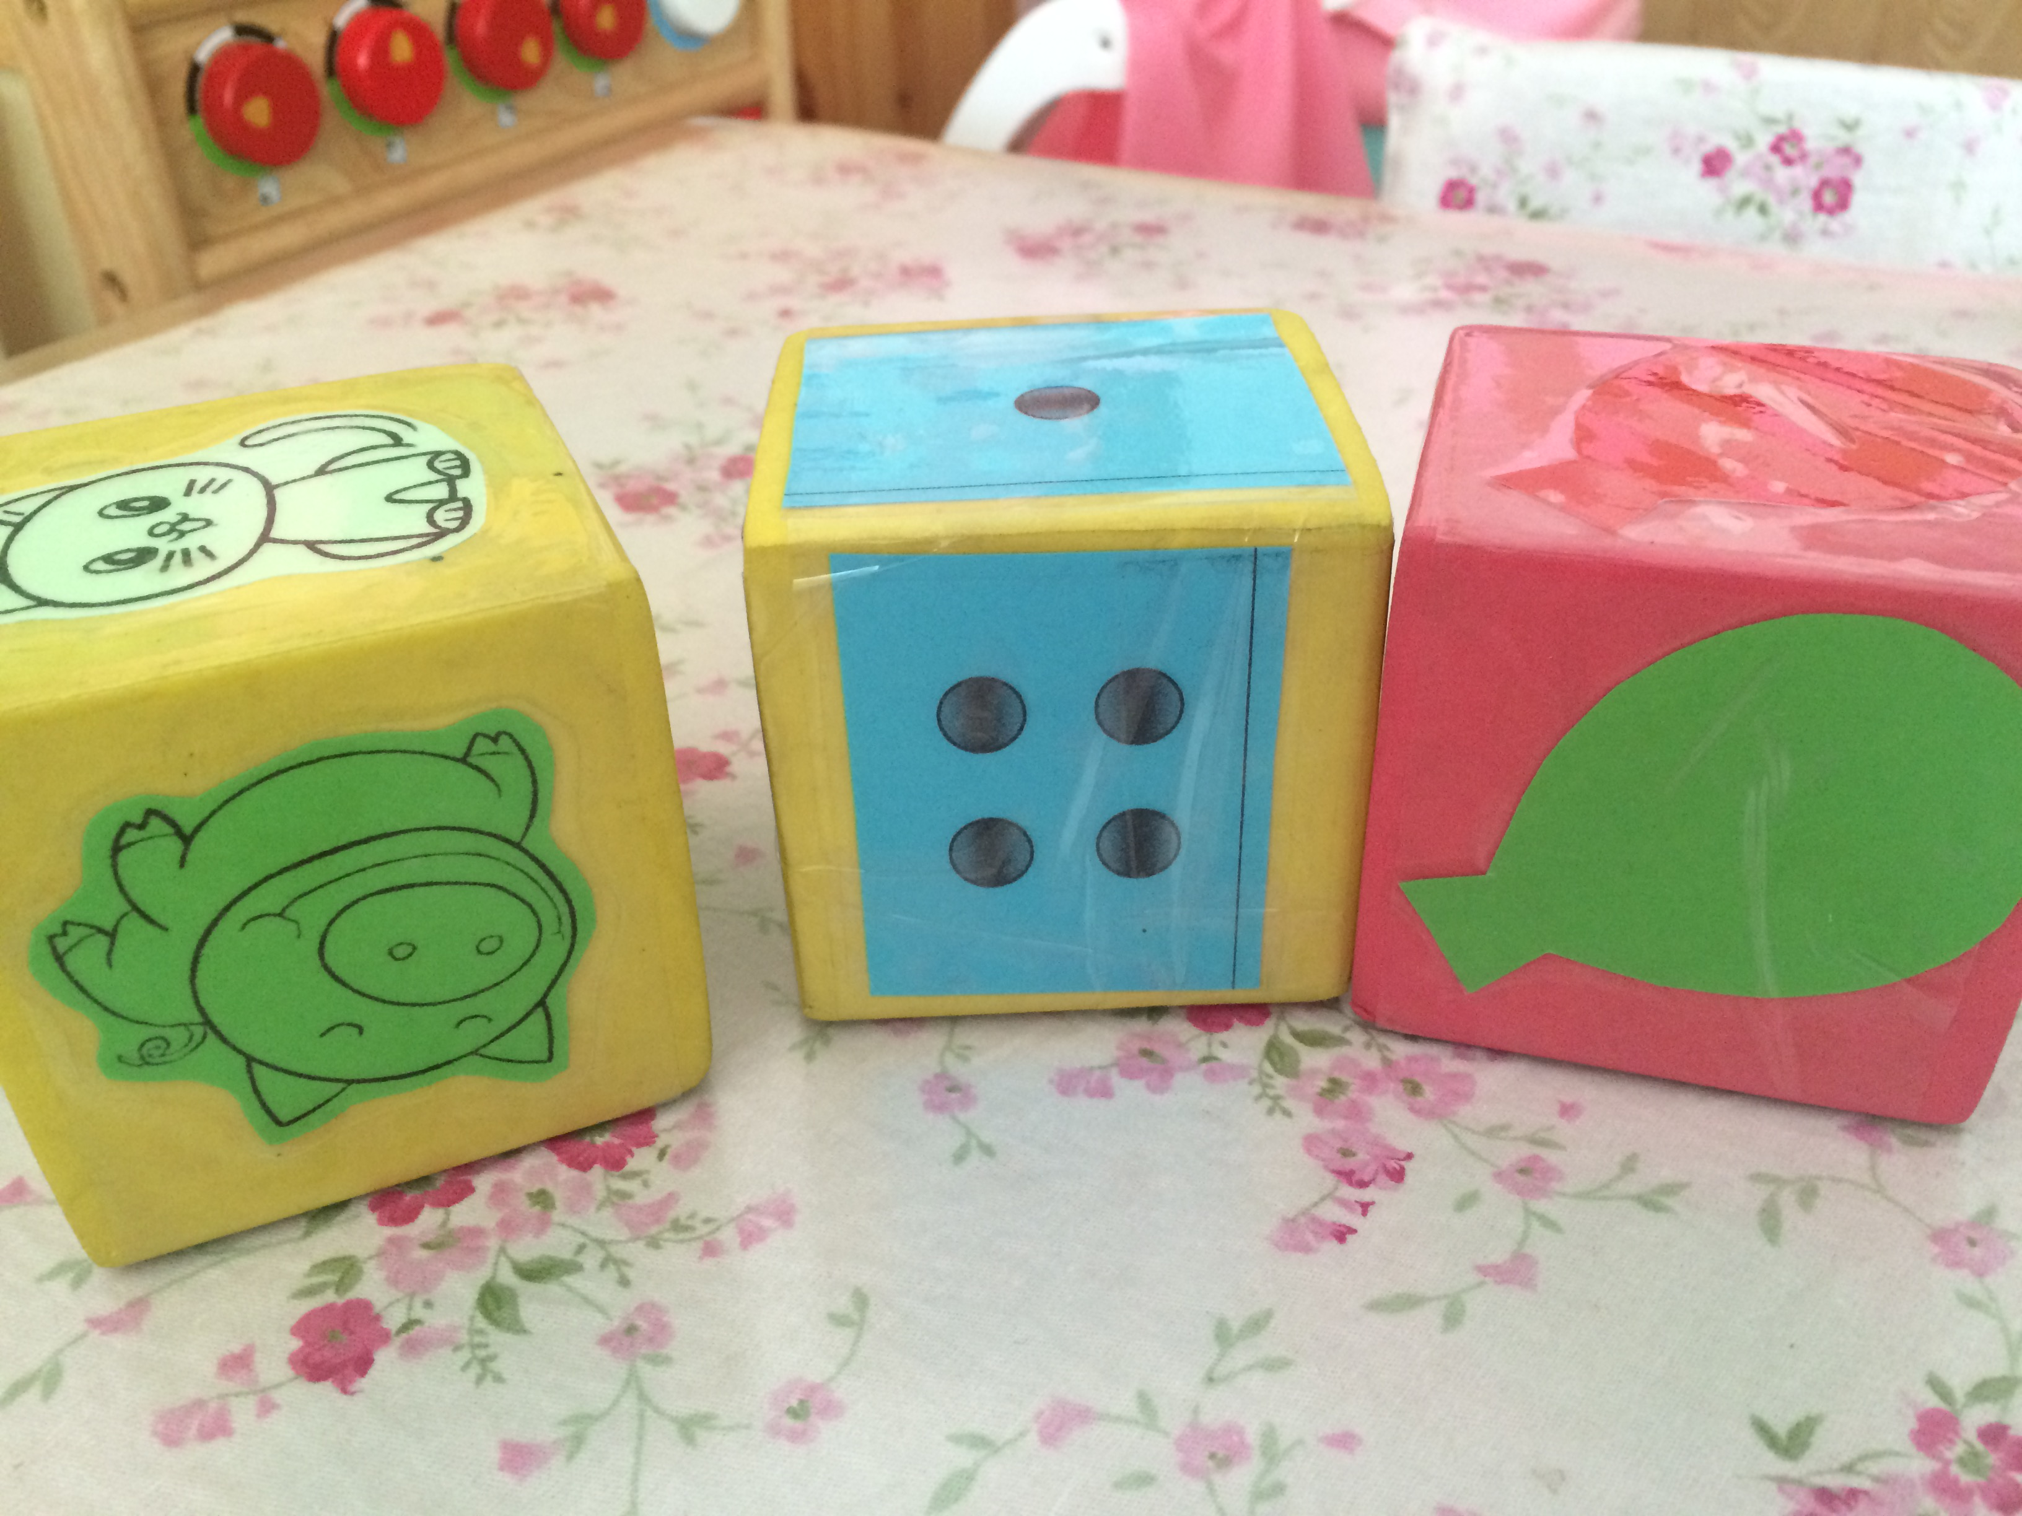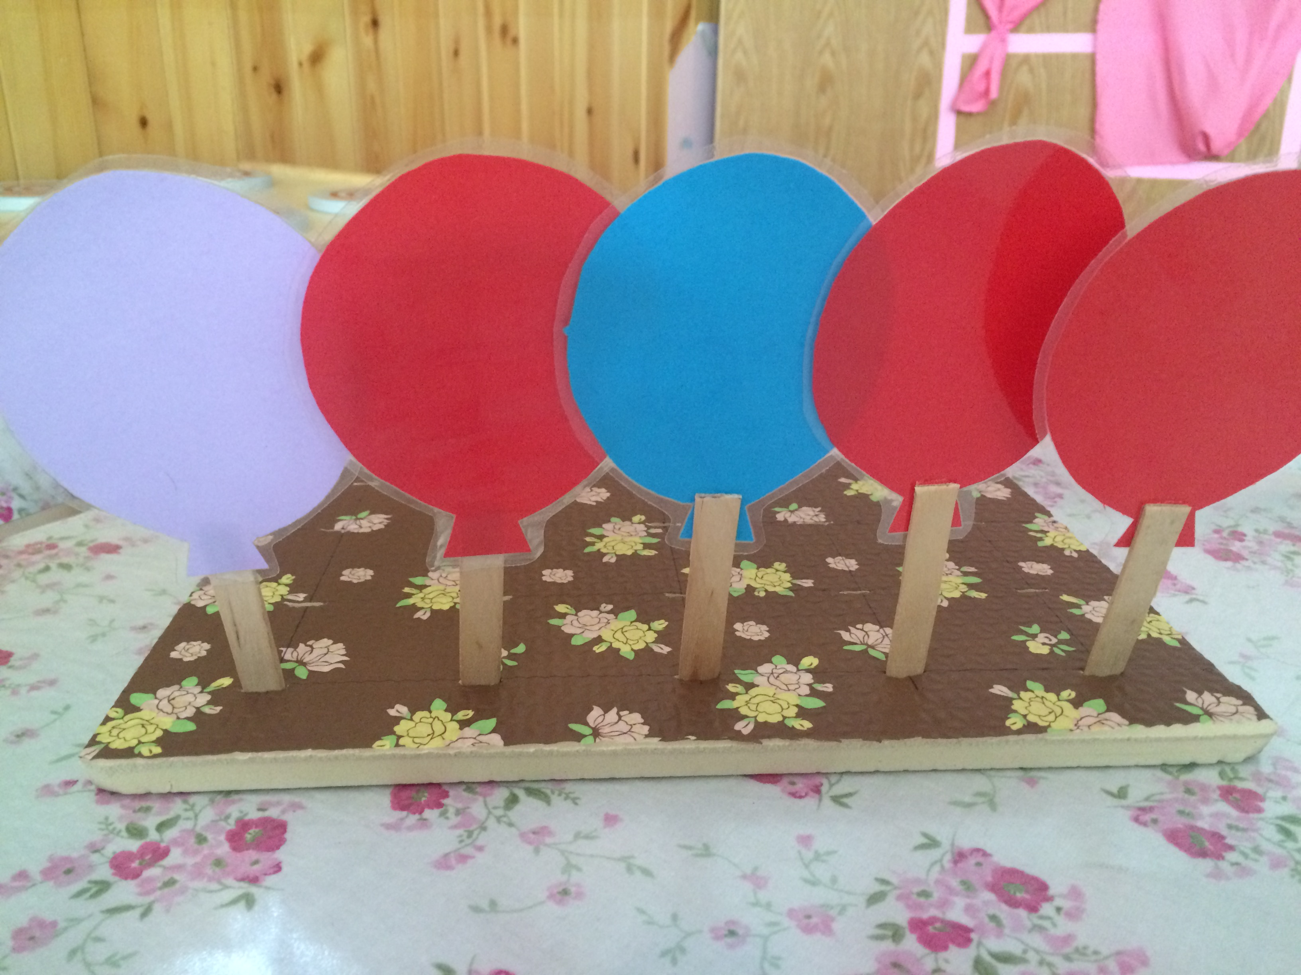

玩法：
语言区：
两人轮流游戏，拿气球和动物骰子一起滚，然后按照骰子上的动物和颜色说“胖熊给**吹了一个*色的气球”。
益智区：
两人轮流游戏，拿动物和点子的骰子一起滚，然后按照骰子上的动物和点子说“胖熊给**吹了*个气球”。

